BỘ TÀI LIỆU KỸ THUẬT PHẦN MỀM

PHỤ LỤC 01: YÊU CẦU NGHIỆP VỤ TTBSV

1. Thông tin chung
Tên cơ quan đơn vị | Trung tâm Bông Sen Vàng (TTBSV).
Đầu mối nghiệp vụ và dữ liệu | Trung tâm Bông Sen Vàng (TTBSV):  - Ông Trần Minh Hùng – Phó phòng TTBSV  - Ông Phạm Đình Đức – Chuyên viên TTBSV
Người xác nhận
Phiên bản | 1.0

2. Mục tiêu
- Theo dõi quy mô và xu hướng tăng trưởng của chương trình Hội viên Bông Sen Vàng theo tháng/quý/năm.
- Cung cấp số liệu phục vụ công tác quản trị nội bộ.
- Hỗ trợ lập báo cáo ESG/phát triển bền vững đối với các chỉ tiêu thuộc trụ cột Xã hội.
- Khai thác dữ liệu từ hệ thống Khách hàng thân thiết và tổng hợp trên các báo cáo định kỳ.

3. Danh mục chỉ tiêu và số KH
TTBSV hiện theo dõi 01 chỉ tiêu PTBV. Chi tiết như sau:
Mã chỉ tiêu | Tên  chỉ tiêu_VI | Tên  chỉ tiêu_EN | Đơn vị đo | Công thức tính | Nguồn  dữ liệu | Tần suất báo cáo | CQ phụ trách
Airline B-2 | Tổng số hội viên Bông Sen Vàng | Number of Lotusmiles Members |  |  | Hệ thống CLM | Tháng/ Quý/ Năm | Trung tâm Bông Sen Vàng

4. Danh mục dashboard
Mã | Tên dashboard | Công thức tính | Bộ lọc/drill-down | Tần suất cập nhật | Nơi lưu  kết quả | Nguồn dữ liệu
CT 9.1 | Total Lotus Members | Thống kê tổng số hội viên đang tham gia chương trình Bông Sen Vàng của Vietnam Airlines tại từng thời điểm báo cáo. |  | Hàng ngày | Data Warehouse | CLM
CT 9.2 | Membership Growth Trend | Xu hướng tăng trưởng tổng số hội viên Bông Sen Vàng theo từng năm.  Công thức: Tổng số hội viên Bông Sen Vàng trong năm = Tổng số hội viên tại thời điểm cuối năm báo cáo. |  | Hàng ngày | Data Warehouse | CLM
CT 9.3 | Quarterly Membership Trend: | Chỉ tiêu thể hiện xu hướng biến động tổng số hội viên Bông Sen Vàng theo từng quý trong năm báo cáo.  Công thức: Tổng số hội viên Bông Sen Vàng trong quý = Tổng số hội viên tại thời điểm cuối quý báo cáo. |  | Hàng ngày | Data Warehouse | CLM
CT 9.4 | Monthly Membership Trend | Xu hướng biến động tổng số hội viên Bông Sen Vàng theo từng tháng trong năm báo cáo.  Công thức: Tổng số hội viên Bông Sen Vàng trong tháng = Tổng số hội viên tại thời điểm cuối tháng báo cáo. |  | Hàng ngày | Data Warehouse | CLM

5. Dữ liệu và tích hợp

5.1 Dữ liệu được tích hợp từ các nguồn
STT | Tên chỉ số | Loại dữ liệu
1 | Dữ liệu được nhập thủ công từ Nghị quyết HĐTV/ĐHĐCĐ của doanh nghiệp có vốn góp, Điều lệ, Giấy chứng nhận đăng ký doanh nghiệp, hồ sơ sở hữu cổ phần/vốn góp, Báo cáo giao ban và các biểu mẫu Word, Excel phục vụ quản lý đầu tư. | Nhập thủ công

5.2 Ma trận dữ liệu nguồn theo từng KPIs (Data Source Matrix for KPIs)
STT | Tên chỉ số | MANUAL
1 | Hiệu quả đầu tư vốn ra ngoài DN | X
2 | Chuẩn bị đầu tư | X
3 | Thực hiện đầu tư | X
4 | Tiến độ giải ngân các Dự án | X

Bảng chi tiêt như sau:
STT | Tên KPI | Dữ liệu khai thác | Nguồn dữ liệu | Tần suất | Phương thức
1 | Hiệu quả đầu tư vốn ra ngoài doanh nghiệp | Cổ tức, lợi nhuận TCTHK được chia theo phương án phân phối lợi nhuận năm trước năm báo cáo. | Nghị quyết HĐTV/ ĐHĐCĐ của doanh nghiệp có vốn góp | Năm | Nhập thủ công

6.1. Giao diện nhập liệu
Không có

6.2. Giao diện báo cáo
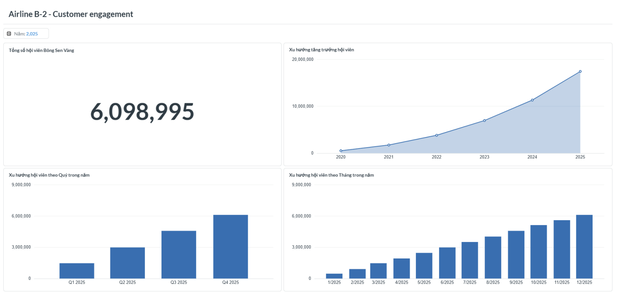Hình 01: Màn hình báo cáo Airline B-2

5. Danh mục yêu cầu
Mã yêu cầu | Nội dung | Ưu tiên | Tiêu chí chấp nhận
YCQ-BSV-01 | Hiển thị dashboard theo dõi chỉ tiêu Airline B-2 (Hội viên Bông Sen Vàng) với các biểu đồ xu hướng theo Tháng/Quý/Năm. | Cao | Các biểu đồ hiển thị đúng số liệu đã được duyệt của TTBSV.

8. Tiêu chí UAT
Các biểu đồ hiển thị đúng số liệu đã được duyệt của TTBSV.

4. Phân quyền
- Chỉ tiêu được hiển thị trên Dashboard của TTBSV và Dashboard KPI Airline B-2. Dữ liệu được khai thác theo các chiều thời gian gồm tháng, quý và năm.
- Ban Lãnh đạo và đầu mối TTBSV được cấp quyền xem và khai thác báo cáo.
• Đầu mối nghiệp vụ TTBSV: Có quyền truy cập màn hình nhập liệu chỉ tiêu phát sinh, tải và nạp file Excel đối soát số lượng hội viên và điểm khảo sát NPS; chỉnh sửa số liệu trong kỳ báo cáo mở; tra cứu dữ liệu tự động đồng bộ từ hệ thống CLM (Customer Loyalty Management) và xem toàn bộ Dashboard.
• Ban Lãnh đạo TTBSV: Có quyền tra cứu và xem toàn diện hệ thống Dashboard chỉ tiêu Airline B-2 và chỉ số NPS, theo dõi cơ cấu phân hạng hội viên (Platinum, Gold, Titanium, Silver), biểu đồ tăng trưởng hội viên theo chuỗi thời gian; trích xuất báo cáo tổng hợp phục vụ điều hành và giao ban Tổng công ty (không có thao tác phê duyệt online).
• Quản trị hệ thống (Admin): Quản trị tài khoản người dùng, phân quyền vai trò, cấu hình danh mục chỉ tiêu và giám sát luồng đồng bộ API/ETL tự động từ hệ thống CLM vào Data Warehouse.

5. Cảnh báo và workflow khi nhập liệu
Không có

7. Truy vết
Mã yêu cầu  File 01 | Thành phần  thiết kế | Dữ liệu | Test case dự kiến
YCQ-BSV-01 | Hình 01: Giao diện dashboard Airline B-2 | Bổ sung sau | Bổ sung sau
YCQ-BSV-01 | Hình 01: Giao diện dashboard Airline B-2 | ... | ...

8. Xác nhận
Đại diện CQĐV | Ban CĐSCN | Nhà cung cấp
(Ký và ghi rõ họ tên) | (Ký và ghi rõ họ tên) | (Ký và ghi rõ họ tên)

PHỤ LỤC 03: MẪU UAT THEO BAN BSV

1. Thông tin chung
- Đơn vị phụ trách: Trung tâm Bông Sen Vàng (TTBSV).
- Đầu mối Trung tâm Bông Sen Vàng:
  - Ông Trần Minh Hùng – Phó phòng TTBSV
  - Ông Phạm Đình Đức – Chuyên viên TTBSV
- Phiên bản 1.0

2. Phạm vi xác nhận
- Áp dụng đối với chỉ tiêu Airline B-2 thuộc nhóm khách hàng, hiển thị trên Dashboard TTBSV. Dữ liệu được đối chiếu, xác nhận từ hệ thống CLM.
- Web

3. Kết quả UAT
STT | Mã yêu cầu  (Mã Testcase) | Nội dung | Test case | Kết quả | Lỗi/tồn tại | Trạng thái
B-2 - Dashboard AIRLINE B-2 UI/UX
1 | B-2_1 / _2 / _3 | Giao diện báo cáo | Kiểm tra giao diện (bố cục, font chữ, căn lề), responsive, tương thích đa trình duyệt | ☐ Đạt (P)  ☐ Không đạt (F)  ☐ Xem xét (PE)
2 | B-2_4 | Download báo cáo | Kiểm tra download PDF báo cáo | ☐ Đạt (P)  ☐ Không đạt (F)  ☐ Xem xét (PE)
3 | B-2_5 | Bộ lọc (Filters/Slicers) | Kiểm tra lọc theo Năm | ☐ Đạt (P)  ☐ Không đạt (F)  ☐ Xem xét (PE)
4 | B-2_6 | Thẻ số: Tổng số hội viên bông sen vàng | Kiểm tra định dạng, tiêu đề hiển thị | ☐ Đạt (P)  ☐ Không đạt (F)  ☐ Xem xét (PE)
5 | B-2_7 | Thẻ số: Tổng số hội viên bông sen vàng | Kiểm tra tooltip | ☐ Đạt (P)  ☐ Không đạt (F)  ☐ Xem xét (PE)
6 | B-2_8 | Thẻ số: Tổng số hội viên bông sen vàng | Kiểm tra số liệu khớp nguồn | ☐ Đạt (P)  ☐ Không đạt (F)  ☐ Xem xét (PE)
7 | B-2_9 | Thẻ số: Tổng số hội viên bông sen vàng | Kiểm tra download báo cáo (csv/xlsx/json) | ☐ Đạt (P)  ☐ Không đạt (F)  ☐ Xem xét (PE)
8 | B-2_10 | Biểu đồ Xu hướng tăng trưởng hội viên | Kiểm tra định dạng, tiêu đề hiển thị | ☐ Đạt (P)  ☐ Không đạt (F)  ☐ Xem xét (PE)
9 | B-2_11 | Biểu đồ Xu hướng tăng trưởng hội viên | Kiểm tra tooltip khi hover | ☐ Đạt (P)  ☐ Không đạt (F)  ☐ Xem xét (PE)
10 | B-2_12 | Biểu đồ Xu hướng tăng trưởng hội viên | Kiểm tra số liệu khớp nguồn | ☐ Đạt (P)  ☐ Không đạt (F)  ☐ Xem xét (PE)
11 | B-2_13 | Biểu đồ Xu hướng tăng trưởng hội viên | Kiểm tra download báo cáo (csv/xlsx/json/png) | ☐ Đạt (P)  ☐ Không đạt (F)  ☐ Xem xét (PE)
12 | B-2_14 | Biểu đồ xu hướng hội viên theo quý trong năm | Kiểm tra định dạng, tiêu đề hiển thị | ☐ Đạt (P)  ☐ Không đạt (F)  ☐ Xem xét (PE)
13 | B-2_15 | Biểu đồ xu hướng hội viên theo quý trong năm | Kiểm tra tooltip khi hover | ☐ Đạt (P)  ☐ Không đạt (F)  ☐ Xem xét (PE)
14 | B-2_16 | Biểu đồ xu hướng hội viên theo quý trong năm | Kiểm tra số liệu khớp nguồn | ☐ Đạt (P)  ☐ Không đạt (F)  ☐ Xem xét (PE)
15 | B-2_17 | Biểu đồ xu hướng hội viên theo quý trong năm | Kiểm tra download báo cáo (csv/xlsx/json/png) | ☐ Đạt (P)  ☐ Không đạt (F)  ☐ Xem xét (PE)
16 | B-2_18 | Biểu đồ xu hướng hội viên theo tháng trong năm | Kiểm tra định dạng, tiêu đề hiển thị | ☐ Đạt (P)  ☐ Không đạt (F)  ☐ Xem xét (PE)
17 | B-2_19 | Biểu đồ xu hướng hội viên theo tháng trong năm | Kiểm tra tooltip khi hover | ☐ Đạt (P)  ☐ Không đạt (F)  ☐ Xem xét (PE)
18 | B-2_20 | Biểu đồ xu hướng hội viên theo tháng trong năm | Kiểm tra số liệu khớp nguồn | ☐ Đạt (P)  ☐ Không đạt (F)  ☐ Xem xét (PE)
19 | B-2_21 | Biểu đồ xu hướng hội viên theo tháng trong năm | Kiểm tra download báo cáo (csv/xlsx/json/png) | ☐ Đạt (P)  ☐ Không đạt (F)  ☐ Xem xét (PE)

4. Kết quả đối soát dữ liệu
Báo cáo | Kỳ dữ liệu | Nguồn đối soát | Kết quả | Sai lệch | Xác nhận
Airline B-2 | Sẽ bổ sung trong khi thực hiện dự án | Hệ thống CLM (hoặc file gốc đơn vị cung cấp) | Sẽ bổ sung trong khi thực hiện dự án | Sẽ bổ sung trong khi thực hiện dự án | Sẽ bổ sung trong khi thực hiện dự án

5. Kết quả phân quyền
Nhóm người dùng | Phạm vi kiểm tra | Kết quả | Ghi chú
Đầu mối TTBSV | Bổ sung sau khi chốt tài liệu Phân quyền | Sẽ bổ sung trong khi thực hiện dự án | Sẽ bổ sung trong khi thực hiện dự án

6. Danh sách tồn tại
Mã | Nội dung | Mức độ | Phương án | Thời hạn | Trách nhiệm
[Bổ sung trong quá trình thực hiện dự án] | [Bổ sung trong quá trình thực hiện dự án] | [Bổ sung trong quá trình thực hiện dự án] | [Bổ sung trong quá trình thực hiện dự án] | [Bổ sung trong quá trình thực hiện dự án] | [Bổ sung trong quá trình thực hiện dự án]

7. Kết luận
- Đạt.
- Đạt có điều kiện.
- Chưa đạt.

8. Xác nhận
Đại diện CQĐV | Ban CĐSCN | Nhà cung cấp
(Ký và ghi rõ họ tên) | (Ký và ghi rõ họ tên) | (Ký và ghi rõ họ tên)

